附件1
资阳市企业开办“5小时办结”流程图

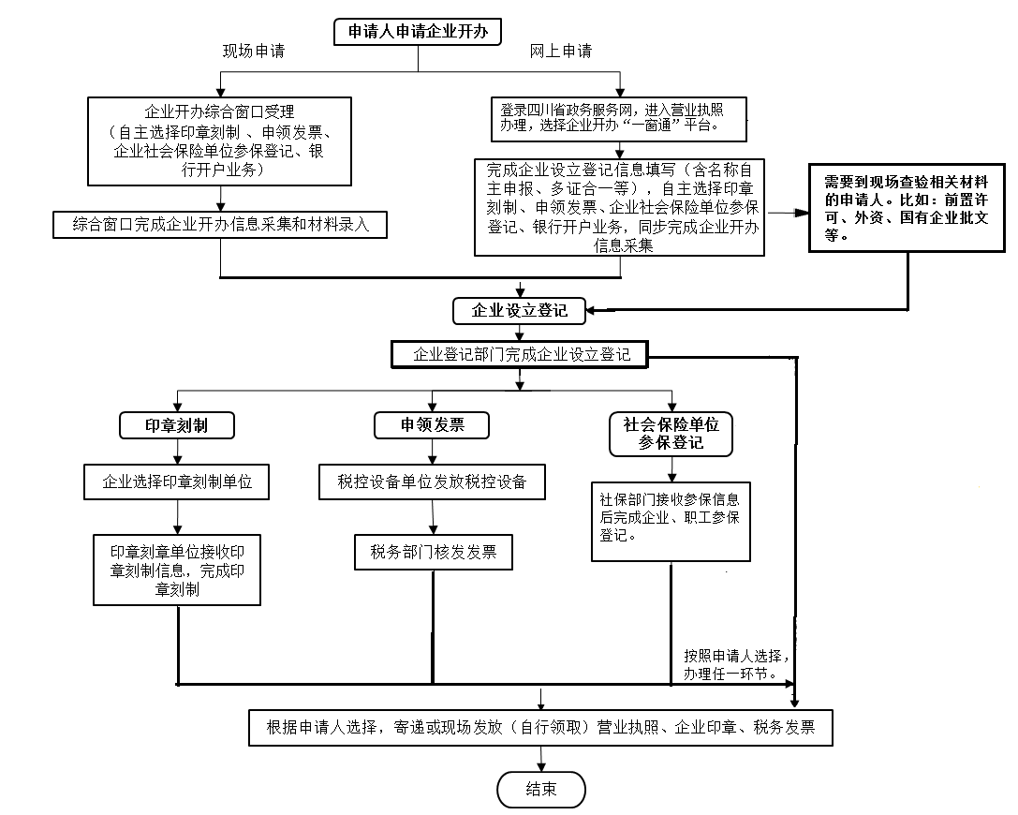
附件2

资阳市企业开办材料清单
（以公司为例）

材料名称或申请条件 | 获取方式
企业设立登记
1．《公司登记（备案）申请书》（含《企业开办信息采集表》等附表） | 提交或自动生成
2．公司章程 | 提交或自动生成
3．董事（执行董事）、监事、经理、法定代表人任职文件 | 提交或自动生成
4．股东主体资格证明和自然人身份证复印件（包括股东、董事、监事、经理、法定代表人、财务负责人、经办人、联络员等自然人身份证明） | 提交或上传
5．住所材料 | 提交或上传
公章刻制
1．营业执照和企业开办信息 | 数据共享
2．法定代表人和委托代理人身份信息 | 数据共享
申领发票
1．营业执照和企业开办信息 | 数据共享
社会保险单位参保登记
1．营业执照和企业开办信息 | 数据共享
注：1．企业开办需提交5份材料，部门共享和窗口扫描复印获取的不计入材料件数。《公司登记（备案）申请书》由主表和附表组成，含《资阳市企业开办信息采集表》等附表，计1份材料。住所材料应根据相关规定提交，计1份材料：如住所租赁需提交不动产证等房屋产权材料、租赁协议，转租另需提交转租协议。
2．企业选择分次办理各环节业务的，按各部门规定执行。
附件3

企业登记申请书及企业开办信息采集表

公司登记（备案）申请书

□基本信息（必填项）
名 称 | (集团母公司需填写：集团名称： 集团简称： )
统一社会信用代码（设立登记不填写）
住 所 | 省（市/自治区） 市（地区/盟/自治州） 县（自治县/旗/自治旗/市/区） 乡（民族乡/镇/街道） 村（路/社区） 号  ______________________________________________________
联系电话 |  | 邮政编码
□设立（仅限设立登记填写）
法定代表人  姓 名 |  | 公司类型 | □有限责任公司 □股份有限公司  □外资有限责任公司 □外资股份有限公司
注册资本 | 万元 （币种： □人民币 □其他 ）
投资总额  （外资公司填写） | 万元（币种： ） 折美元： 万元
设立方式  （股份公司填写） | □发起设立  □募集设立 | 营业期限/经营期限 | □长期 □ 年
申领执照 | □申领纸质执照 其中：副本 个（电子执照系统自动生成，纸质执照自行勾选）
经营范围  （根据《国民经济行业分类》、有关规定和公司章程填写） | (申请人须根据企业自身情况填写《企业登记政府部门共享信息表》相关内容。)
注：1．本申请书适用于内资、外资公司申请设立、变更、备案及企业开办业务，申请企业开办另需填写附表《资阳市企业开办信息采集表》。
2．申请书应当使用A4纸。依本表打印生成的，使用黑色墨水钢笔或签字笔签署；手工填写的，使用黑色墨水钢笔或签字笔工整填写、签署。
□变更（仅限变更登记填写，只填写与本次申请有关的事项）
变更事项 | 原登记内容 |  |  |  |  |  | 变更后登记内容
注：变更事项包括名称、住所、法定代表人（姓名）、注册资本、公司类型、经营范围、营业期限/经营期限、有限责任公司股东（股东姓名或者名称）、股份有限公司发起人的姓名或者名称。
申请公司名称变更，在名称中增加“集团或（集团）”字样的，应当填写集团名称、集团简称（无集团简称的可不填）
□备案（仅限备案登记填写）
事 项 | □董事 □监事 □经理 □章程 □章程修正案  □联络员 □外国投资者法律文件送达接受人
清 算 组  (清算委员会) | 成 员
清 算 组  (清算委员会) | 负 责 人 |  |  |  | 联系电话
□指定代表/委托代理人（必填项）
委托权限 | 1、同意□不同意□核对登记材料中的复印件并签署核对意见；  2、同意□不同意□修改企业自备文件的错误；  3、同意□不同意□修改有关表格的填写错误；  4、同意□不同意□领取营业执照和有关文书。
固定电话 |  | 移动电话 |  |  |  | 指定代表/委托代理人签字
（指定代表或者委托代理人身份证件复、影印件粘贴处）

全体股东签字或盖章（仅限内资、外资有限责任公司设立登记）：
董事会成员签字（仅限内资、外资股份有限公司设立登记）：

□申请人承诺（必填项）
本申请人和签字人承诺提交的材料文件和填报的信息真实有效，并承担相应的法律责任。

法定代表人签字（限设立、变更及清算组备案以外的备案）：
清算组负责人签字（限清算组备案）：

公司盖章
年 月 日

资阳市企业开办信息采集表

□印章刻制
印章刻制单位
刻章类型 |  | □单位名称章 □发票专用章 □财务专用章 □法人代表名章
□申领发票
常用发票类型 |  | □增值税普通发票 □增值税电子普通发票
税控设备单位 |  | □航天信息 □百旺金赋 □成都金税
是否同意委托 |  | □是 □否 | 是否同意告知书 | □是 □否
领票人 |  |  | 联系电话
身份证类型 |  |  | 身份证号码
□社会保险单位参保登记
□合并办理 |  | 参保联络员 |  | 联系电话
□自行申报（员工社保登记）
姓名 |  |  | 身份证号
人员类别 |  |  | 人员身份
文化程度 |  |  | 参保时间
申报基数 |  |  | 移动电话
□寄递服务
寄递物品 |  | □营业执照 □企业公章 □税务发票
联系人 |  |  |  | 联系电话
快递地址

注：1．《资阳市企业开办信息采集表》只在企业选择印章刻制、申领发票、社会保险单位参保登记时填写。印章刻制、申领发票、社会保险单位参保登记可根据需求自主选择。
2．增值税普通发票、增值税电子普通发票只能选择一种。“是否同意委托”是指是否同意委托已选择的税控设备单位代办发行税控盘。“是否同意告知书”为必选项，选择“是”，税控设备单位代办发行税控盘时由税务机关打印。
3．社会保险单位参保登记选择“合并办理”，将在企业主管税务机关所在地社会保险经办机构完成单位参保登记；选择“自行申报”，请自行向社会保险经办机构申报办理。
4．申请人如选择寄递营业执照、企业公章、税务发票，请填写寄递服务相关信息，企业公章寄递联系人和税务发票寄递联系人原则上为法定代表人。

